Подгонка EXAFS спектров К-краев 3d-металлов в гранулах композитных слоев аморфных многослойных наноструктур [(CoFeB)₆₀C₄₀/SiO₂]₂₀₀ и [(CoFeB)₃₄(SiO₂)₆₆/C]₄₆.
Буйлов Н.С.¹, Тригуб А.Л.², Гуда А.А.³
¹Аспирант,²Научный сотрудник,³Научный сотрудник
¹Воронежский государственный университет, физический ф-т, Воронеж, Россия
²НИЦ «Курчатовский институт», Москва, Россия
³ЮФУ, Ростов-на-Дону, Россия
E-mail: nik-bujlov@yandex.ru

Многослойные наноструктуры (МНС) [(CoFeB)₆₀C₄₀/SiO₂]₂₀₀ и [(CoFeB)₃₄(SiO₂)₆₆/C]₄₆ с одинаковым элементным составом, но инверсным расположением неметаллических фаз С и SiO₂ в композитных слоях или прослойках получены методом ионно-лучевого распыления.
Экспериментальные XAS спектры (рис. 1) в области К-краев Fe и Co от МНС двух типов были получены на канале станции «Структурное материаловедение» центра синхротронного излучения НИЦ «Курчатовский институт».
Одной из составляющих спектра XAS является протяженная тонкая структура рентгеновского поглощения EXAFS (Extending X-ray absorption fine structure), которая простирается на 100-1000 эВ за главным краем поглощения. Физической причиной тонкой осциллирующей структуры является интерференция первичной волны фотоэлектрона с вторичными волнами, возникающими при рассеяниях на атомах окружения, моделирование которой позволяет определять координационные числа и межатомные расстояния [1, 2].

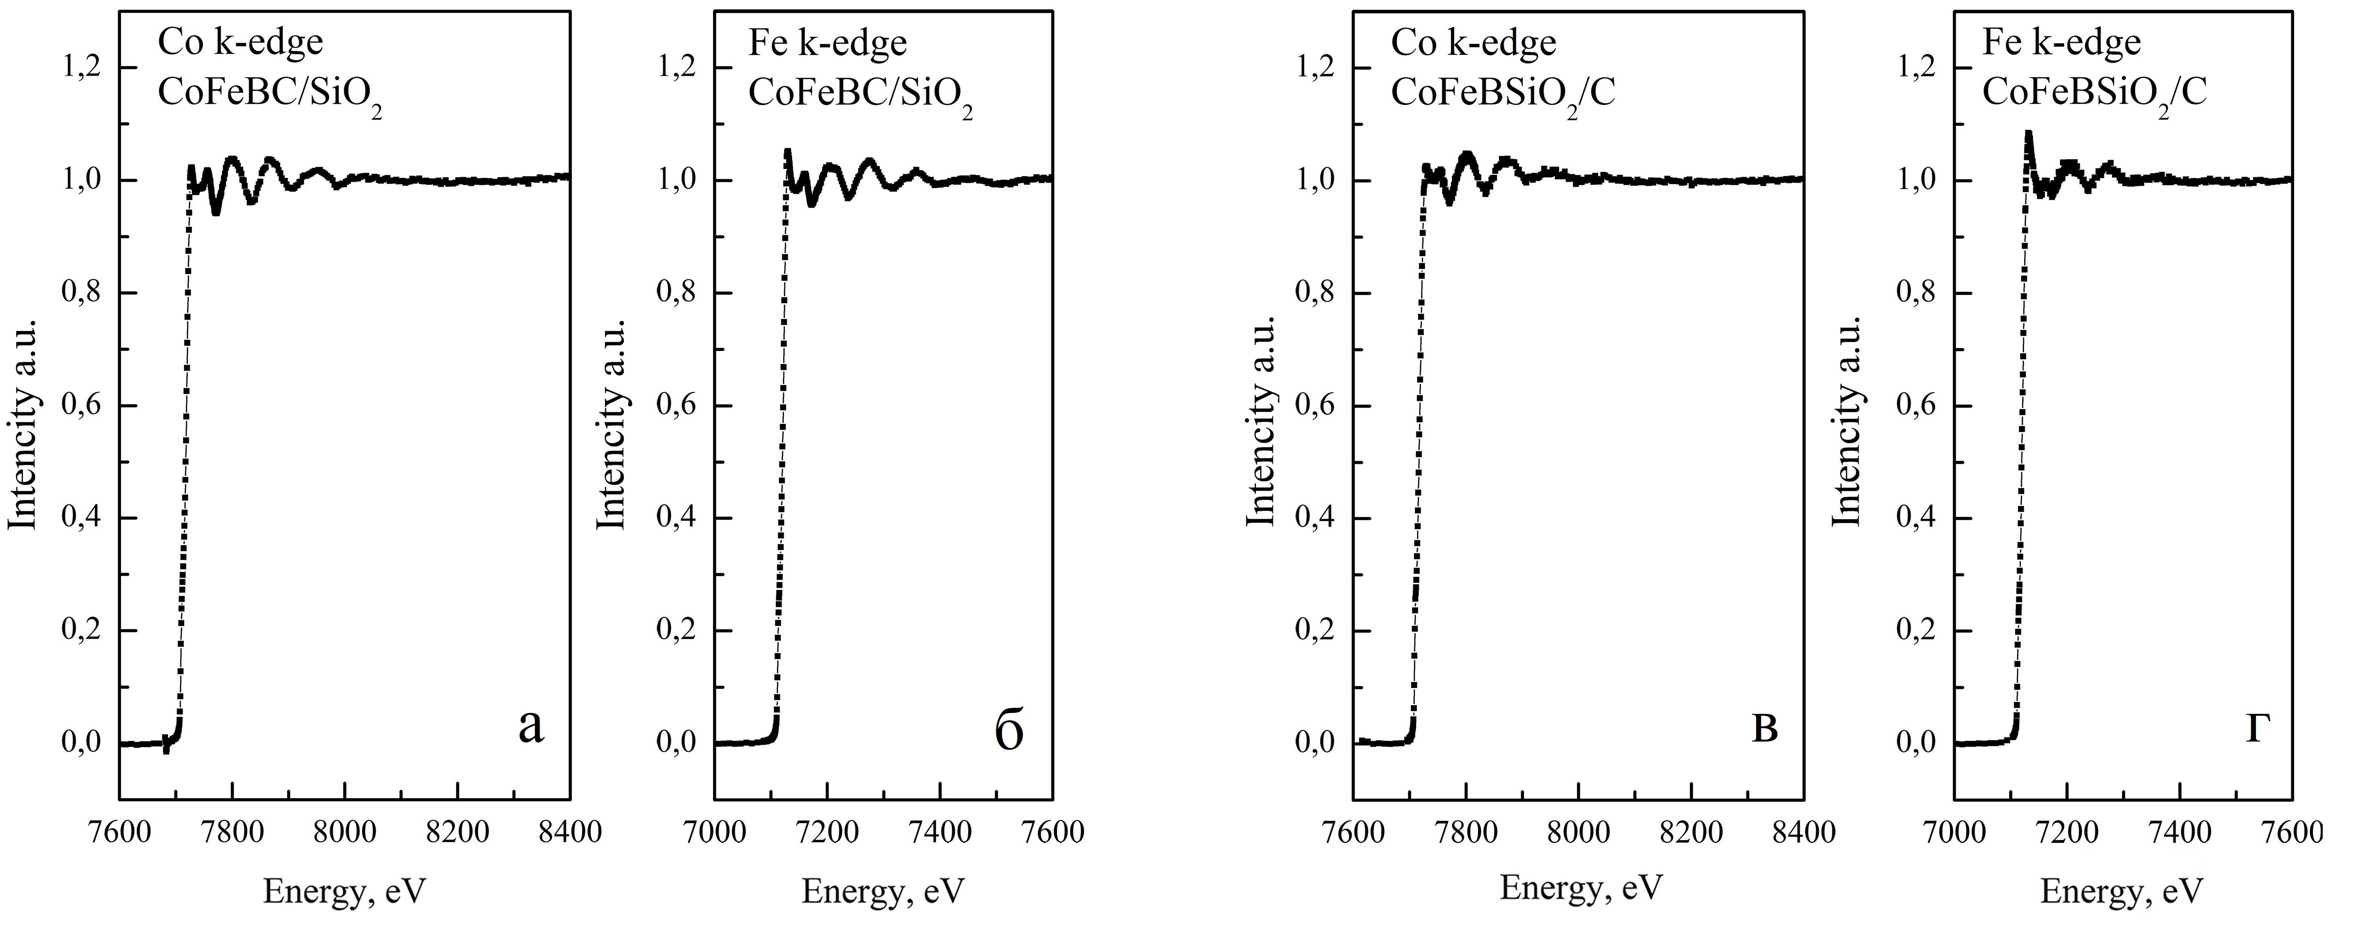
Рис.1. Спектры XAS Co (а, в) и Fe (б, г) К-краев двух МНС [(CoFeB)C/SiO₂]₂₀₀ (а, б) и [(CoFeB)(SiO₂)/C]₄₆ (в, г).
На рисунках 2 и 3 показана подгонка преобразований Фурье экспериментальных и теоретических сигналов EXAFS исследуемых МНС [(CoFeB)C/SiO₂]₂₀₀ и [(CoFeB)(SiO₂)/C]₄₆. Качество подгонки определяется значением R-фактора, который не превышает 0.03. Ввиду наличия эффектов самопоглощения для спектров, измеренных в режиме флуоресценции, определение абсолютных значений координационных чисел было затруднительным. Поэтому в таблице 1 приведены значения S₀²·N, по которым можно проследить тенденцию изменения КЧ для разных образцов. Значения сдвига по энергии и фактора Дебая-Уоллера были зафиксированы для всех образцов с целью обеспечения стабильности подгонки.
Результаты подгонки спектров EXAFS указывают на сохранение в аморфных композитных слоях кластеров исходного сплава CoFeВ в углеродной матрице композитных слоев МНС [(CoFeB)C/SiO₂]₂₀₀, в которых атомы Fe и Co имеют сопоставимые друг с другом координационные числа окружения другими атомами металлов.
В МНС [(CoFeB)(SiO₂)/C]₄₆, в которой углерод образует прослойки, а его место в композитных слоях занимает SiO₂, число атомов металла в окружении Со уменьшается незначительно, тогда как число атомов металла в ближайшем окружении у атомов Fe почти в два раза меньше и характерно, скорее, для соединений железа с кислородом и кремнием, атомы которых образуют матрицу композита в этой МНС.
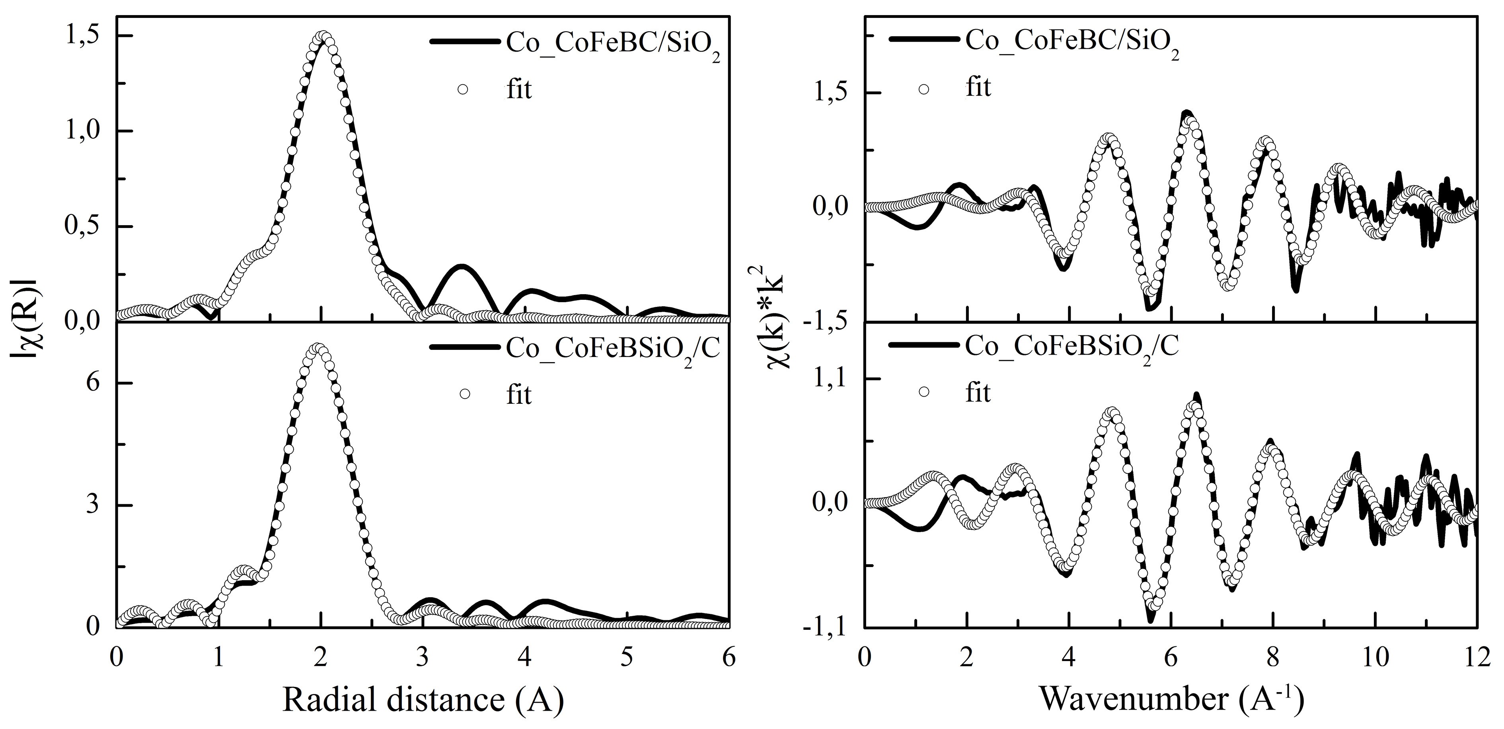
Рис. 2. Сравнение преобразований Фурье экспериментальных (сплошные кривые) и теоретических сигналов (точки) EXAFS за К–краем поглощения кобальта в r–координатах (слева) и в k–координатах (справа).
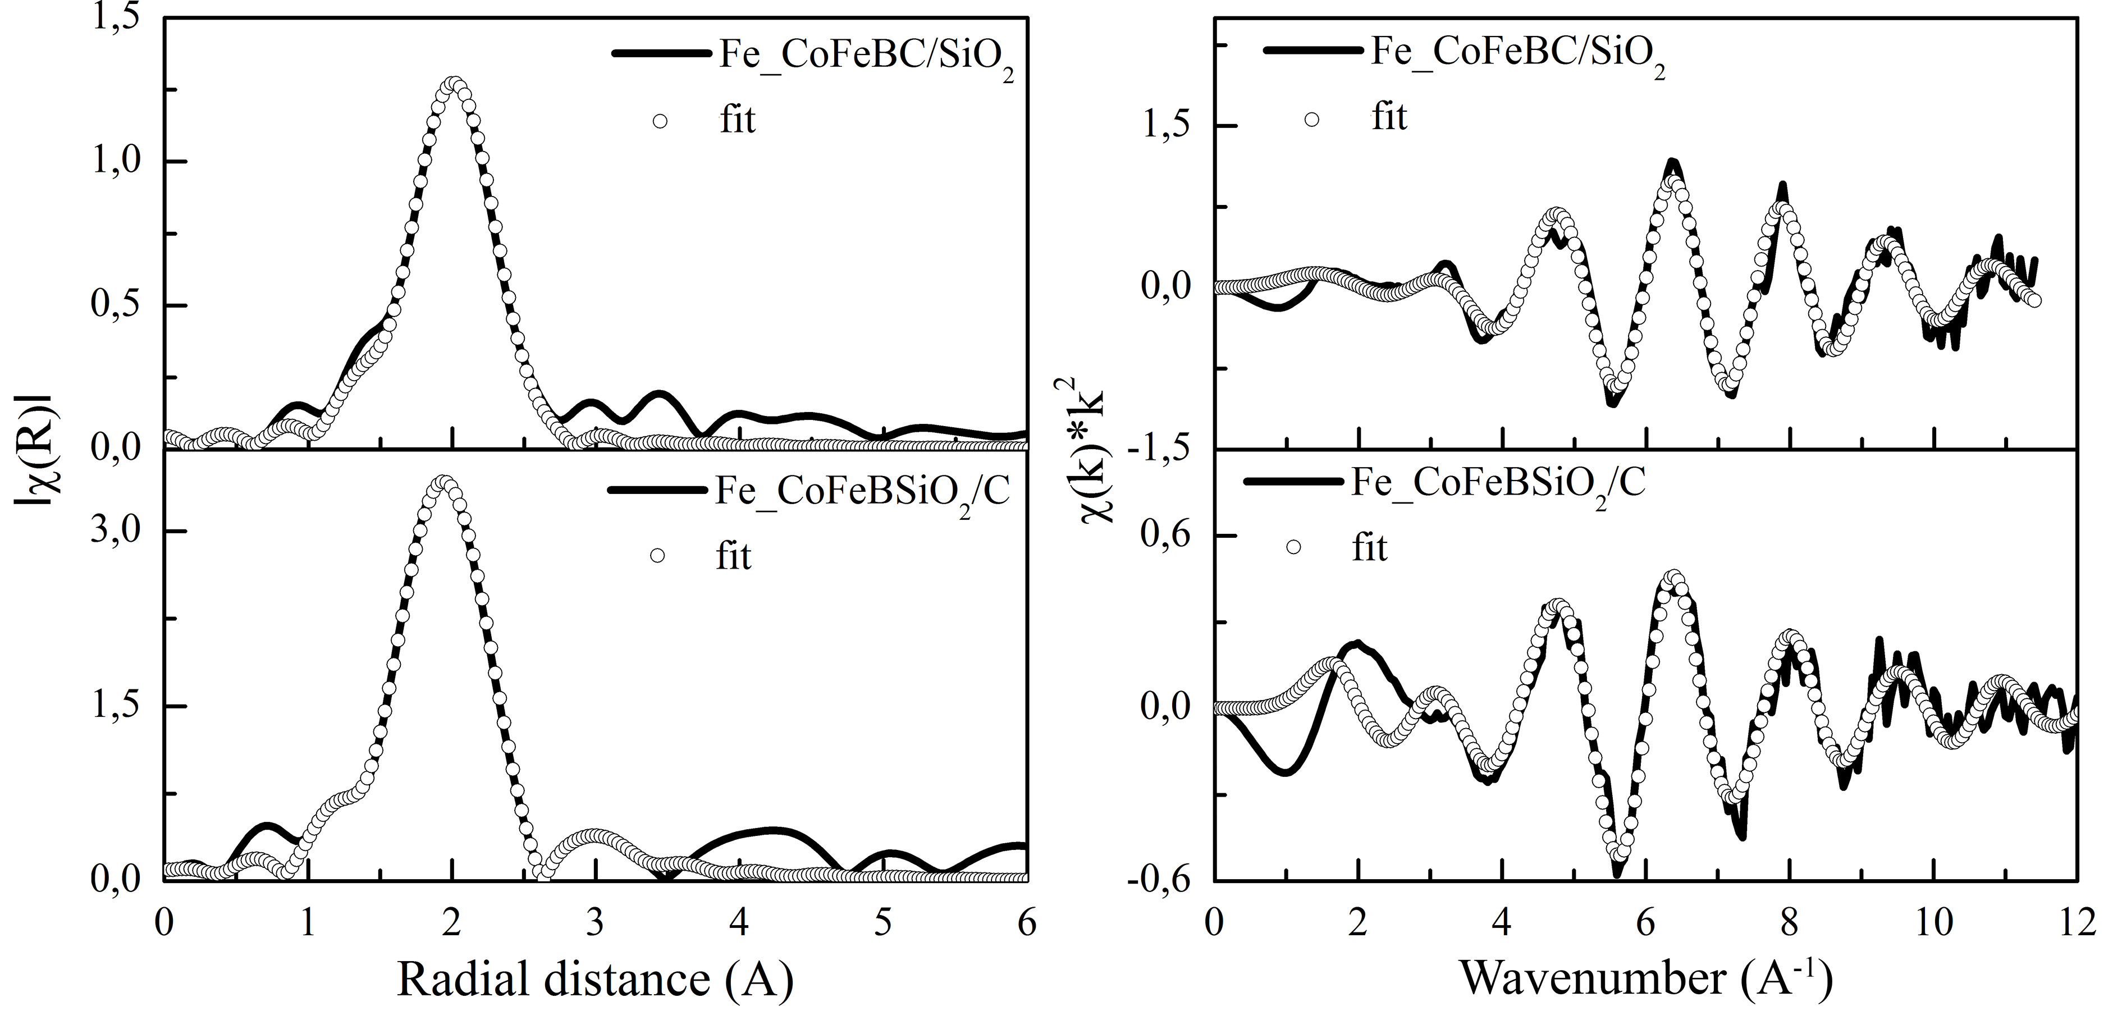
Рис. 3. Сравнение преобразований Фурье экспериментальных (сплошная кривая) и теоретических сигналов (точки) EXAFS исследуемых МНС за К–краем поглощения железа в r–координатах (слева) и в k–координатах (справа).
Таблица 1. Основные параметры локального атомного окружения Fe и Co в МНС и реперные параметры для фольги Fe и Co.
 |  | CS-1 (B;C;O) |  | CS-1 (met.) |  | CS-2 (met.) |  | R | σ² | ΔE
 |  | R  (Ả) | S₀²·N | R (Ả) | S₀²·N | R  (Ả) | S₀²·N | R | σ² | ΔE
ref | α-Fe (ОЦК) |  |  | 2.46 | 8 | 2.84 | 6
ref | β-Fe (ГЦК) |  |  | 2,42 | 12 | 3,43 | 6
ref | α-Co (ГПУ) |  |  | 2.50 | 12 | 3.53 | 6
Fe | CoFeBC/SiO₂ | 1.93 | 1.03 | 2.45 | 0.93 | 2.84 | 4.77 | 0.015 | 0.009 | -11
Fe | CoFeBSiO₂/C | 1.97 | 1.02 | 2.44 | 2.08 | 2.99 | 0.27 | 0.002 | 0.009 | -11
Co | CoFeBC/SiO₂ | 1.89 | 0.76 | 2.46 | 5.57 | 2.84 | 1.35 | 0.021 | 0.009 | -9
Co | CoFeBSiO₂/C | 1.88 | 1.05 | 2.43 | 4.09 | 2.95 | 1.56 | 0.003 | 0.009 | -9

Литература
[1] Bunker, G. Introduction to XAFS: Cambridge University Press, 2010. https://doi.org/10.1017/cbo9780511809194.
[2] van Bokhoven, J.A., Lamberti, C. X-Ray Absorption and X-Ray Emission Spectroscopy: Theory and Applications, 2015. https://doi.org/10.1002/9781118844243.

